Thực hành Phân tích thiết kế hướng đối tượng
XÂY DỰNG HỆ THỐNG THƯ VIỆN TRỰC TUYẾN
Mô tả bài toán
Để phục vụ cho nhu cầu học tập và tra cứu của cán bộ, giảng viên và sinh viên của trường, nhà trường yêu cầu xây dựng một hệ thống thư viện trực tuyến dựa trên mạng nội bộ intranet, hệ thống được truy cập trong phạm vi trường học, giúp độc giả có thể tìm kiếm các loại sách, báo, tạp chí,… Đối với tài liệu điện tử thì độc giả có thể đọc trực tuyến hoặc tải về, đối với sách trong thư viện thì độc giả có thể đăng ký mượn. Ngoài ra, độc giả cũng có thể yêu cầu mua các loại tài liệu điện tử.
Hệ thống giúp cho các thủ thư có thể quản lý thông tin mượn và trả sách của độc giả, hệ thống còn có tính năng thông báo nhắc nhở đến hạn trả sách bằng email, tạo báo cáo, thống kê.
Các đối tượng sử dụng tài nguyên của thư viện (giảng viên, sinh viên, nhân viên của trường) đều phải có thẻ thư viện.
Các thành phần
• a) Đối với độc giả:
− Có thể tìm kiếm tài liệu theo các tiêu chí: loại sách, tên sách, chủ đề, tên tác giả, năm xuất bản,…
− Sau khi tìm được tài liệu phù hợp:
• o Nếu là sách điện tử thì độc giả có thể đọc trực tuyến, nếu muốn tải về thì phải nhập Mã thẻ thư viện.
• o Nếu là sách trong thư viện, hệ thống hiển thị tình trạng số lượng sách còn trong thư viện để độc giả có thể đăng ký mượn, khi đăng ký, độc giả phải nhập Mã thẻ thư viện.
− Độc giả có thể đặt mua, để đặt mua thì độc giả phải có tài khoản trong hệ thống và
phải đăng nhập tài khoản để đặt mua, nếu chưa có tài khoản thì phải đăng ký tài khoản trước khi đặt mua.
• o Khi đặt mua, độc giả phải cung cấp các thông tin: tên sách, tác giả, năm xuất bản
• b) Đối với thủ thư:
− Thủ thư có thể thực hiện tất cả các thao tác như một độc giả, ngoài ra thủ thư phải
Trang 1 / 5
có tài khoản trong hệ thống để thực hiện các chức năng quản lý, sau khi đăng nhập vào hệ thống, thủ thư có thể:
• o Quản lý thông tin mượn sách, trả sách trong thư viện của các độc giả. • o Xem tình trạng của những tài liệu đang được mượn bởi độc giả nào, tình trạng mượn quá hạn, hoặc những thông tin khác liên quan đến một quyển sách cụ thể. • o Cập nhật danh mục sách, bao gồm sách trong thư viện và sách điện tử. • o Chấp nhận hoặc từ chối yêu cầu đặt mua.
• c) Hệ thống:
− Hệ thống có chức năng gửi mail tự động đến các độc giả trước hạn trả sách 3 ngày, thông báo thời hạn trả sách.
1. Giai đoạn phân tích (Analysis)
Mục đích của việc phân tích là để hiểu rõ được vấn đề và bắt đầu phát triển một mô hình trực quan về hệ thống đang xây dựng, chuyển những yêu cầu chức năng vào khái niệm phần mềm
1.1. Phân tích yêu cầu
1.1.1. Xác định yêu cầu chức năng của hệ thống
Độc giả:
Chức năng tìm kiếm tài liệu theo nhiều tiêu chí, hiển thị thông tin, tình trạng sách.
Chức năng đọc và tải sách điện tử trực tuyến .
Chức năng đăng ký mượn sách tại thư viện (yêu cầu: thẻ thư viện)
Chức năng đăng nhập, đăng ký
Chức năng gửi yêu cầu nhập sách mới theo tên, tác giả, năm xuất bản,…
Thủ thư:
Chức năng quản lý thông tin mượn và trả sách trong thư viện cũng như theo dõi tình trạng sách
Chức năng xem, từ chối hoặc chấp nhận yêu cầu nhập sách
Chức năng cập nhập sách (thêm, sửa, xóa)
Chức năng tạo báo cáo, thống kê tình trạng sách
Chức năng tự động thông báo khi tới trước hạn trả sách 3 ngày
1.1.2. Xây dựng bảng thuật ngữ của hệ thống
− Ví dụ thuật ngữ : « Độc giả »: bao gồm giảng viên, các cán bộ nhân viên và sinh
viên của trường.
« Thẻ thư viện »: thẻ định danh được cấp cho độc giả để mượn hoặc tải sách
« Thủ thư »: nhân viên quản lý thư viện, có trách nhiệm quản lý việc mượn, trả sách và xử lý các đơn yêu cầu nhập sách
« Sách điện tử »: tài liệu số, cho phép độc giả đọc, tải sách trực tuyến
« Sách trong thư viện »: tài liệu vật lý chó phép độc giả mượn, đọc sách tại thư viện
« Yêu cầu nhập sách »: đề xuất mua thêm sách, tài liệu mới của độc giả gửi cho thủ thư
« Hạn trả sách »: ngày cuối cùng mà độc giả phải hoàn trả sách đã mượn cho thư viện trước khi bị coi là quá hạn
Trang 2 / 5
1.1.3. Mô hình hóa yêu cầu chức năng sử dụng use case model
− Xác định các Actor
Độc giả: đọc trực tuyến, tải sách điện tử, đăng nhập, đăng ký tài khoản, mượn, trả sách, yêu cầu nhập sách
Thủ thư: có tất cả thao tác của độc giả, quản lý mượn, trả sách, duyệt yêu cầu nhập sách, xem thống kê, báo cáo
Hệ thống: gửi mail nhắc nhở tự động
− Xác định các use case và đặt ID cho từng use case
UCID | Name | Actor
UC01 | Tìm kiếm tài liệu | Độc giả, thủ thư
UC02 | Đọc tài liệu điện tử trực tuyến | Độc giả, thủ thư
UC03 | Tải tài liệu điện tử | Độc giả, thủ thư
UC04 | Đăng ký mượn sách | Độc giả, thủ thư
UC05 | Đăng ký tài khoản hệ thống | Độc giả
UC06 | Đăng nhập hệ thống | Độc giả, thủ thư
UC07 | Yêu cầu đặt nhập sách | Độc giả, thủ thư
UC08 | Quản lý thông tin mượn/trả sách | Thủ thư
UC09 | Quản lý danh mục sách | Thủ thư
UC10 | Xử lý yêu cầu nhập sách | Thủ thư
UC11 | Xem, thống kê tình trạng mượn sách | Thủ thư
UC12 | Gửi email nhắc hạn | Hệ thống

− Vẽ Use case model

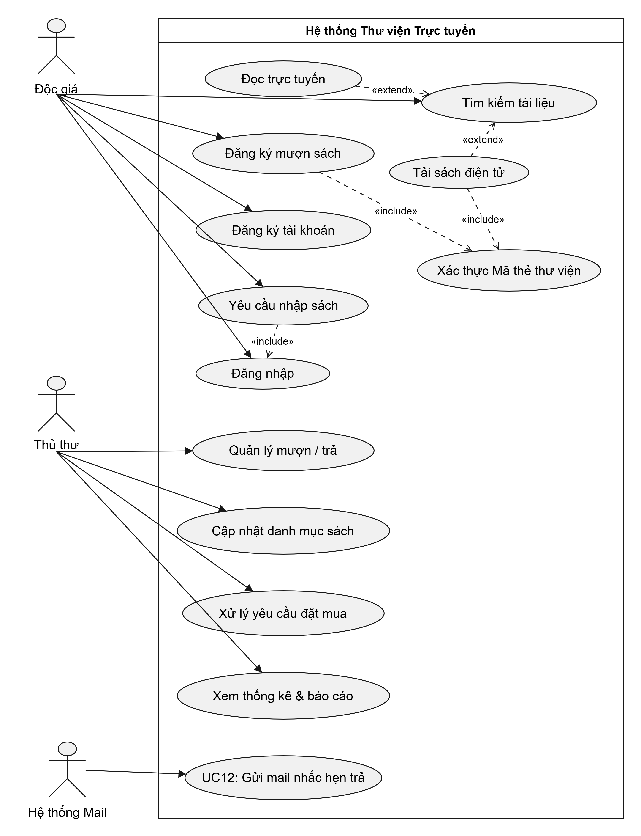

Use case: Đọc tài liệu trực tuyến
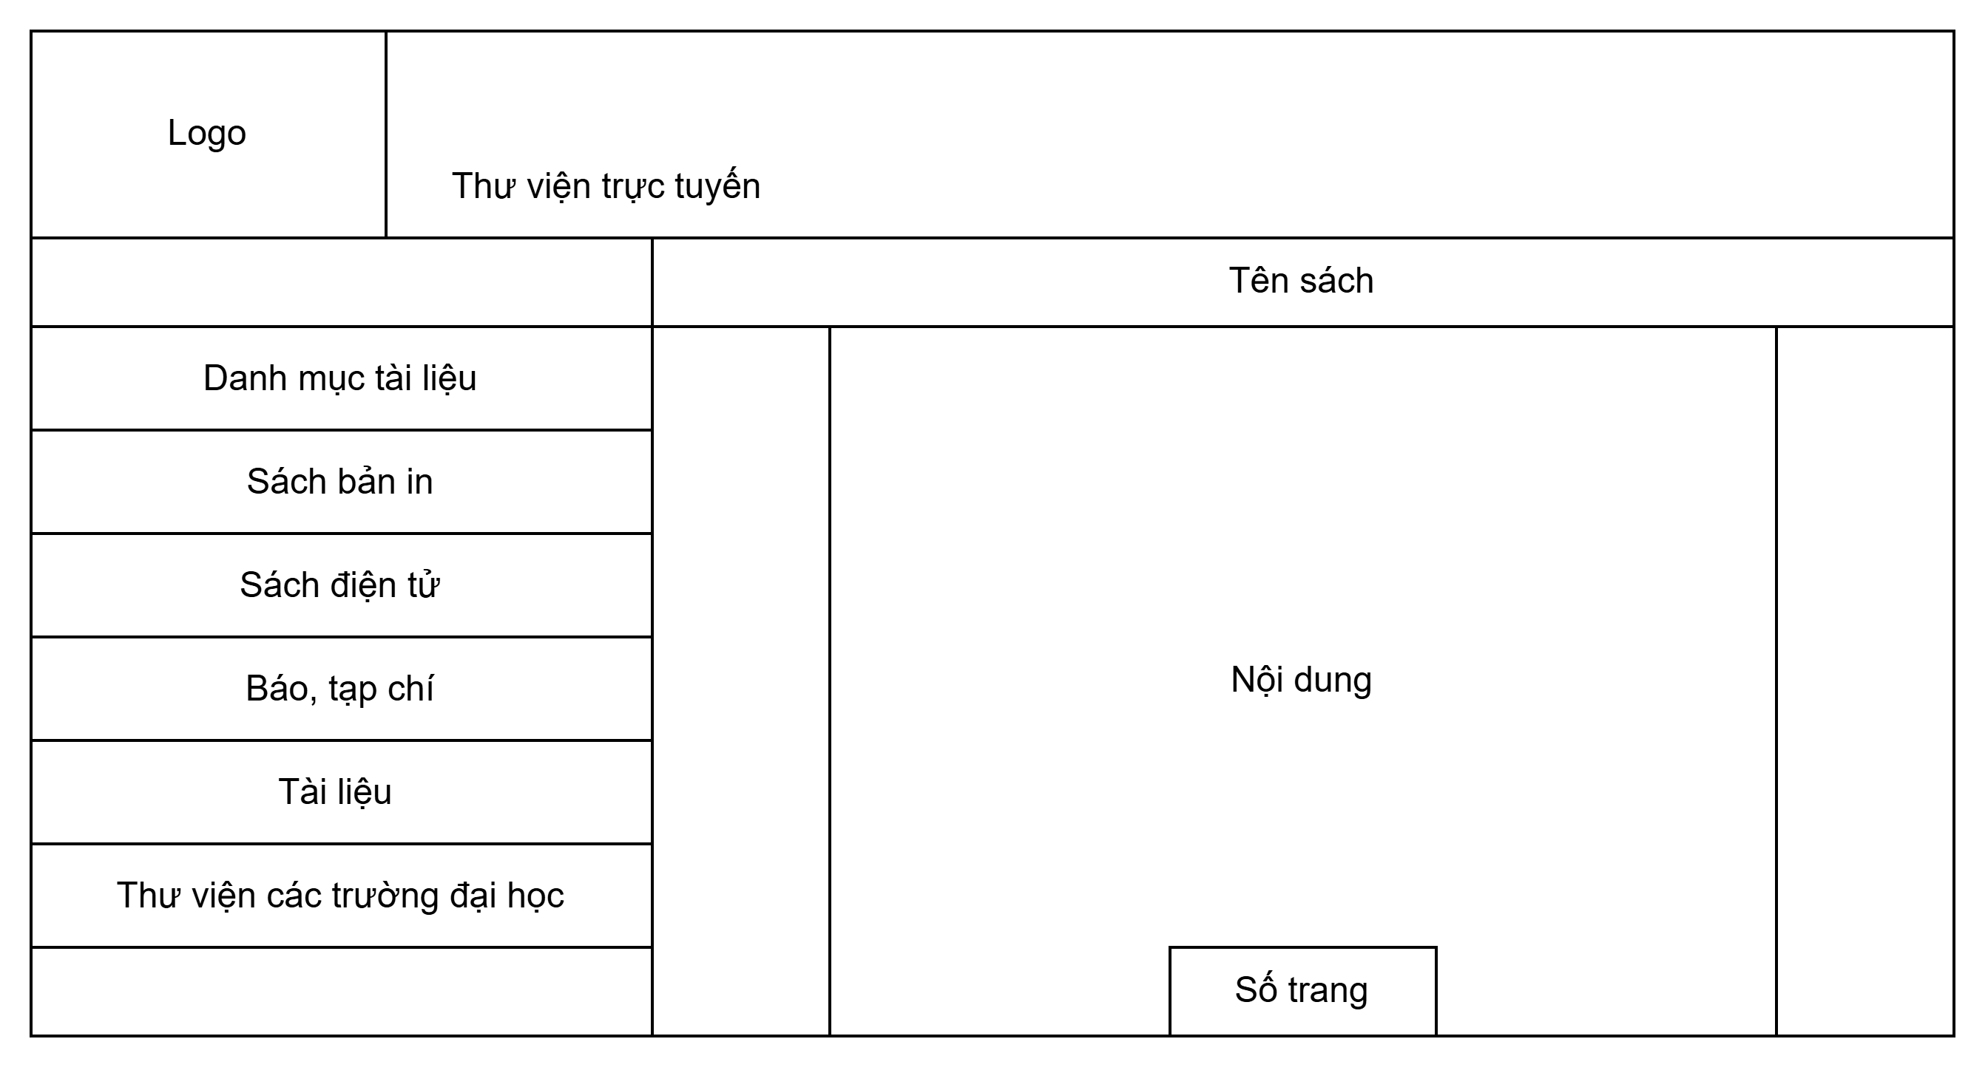

Tên use case | Đọc tài liệu trực tuyến
Actor | Thủ thư, độc giả
Mô tả | Cho phép người dùng đọc sách, tài liệu điện tử ttreengiao diện website
Tiền điều kiện | Người dùng đã tìm kiếm và chọn được sách trong hệ thống
Hậu điều kiện | Nội dung được hiển thị thành công, người dùng có thể kết thúc đọc
Luồng sự kiện chính
Actor | Hệ thống
- Người dùng chọn sách, tài liệu cần xem | - Hệ thống tải thông tin và hiển thị giao diện đọc
- Người dùng đọc nội dung và tương tác điều hướng | - Hệ thống cập nhập hiển thị số trang tương ứng và số trang hiện tại

« Vẽ chính xác »
− Đặc tả use case : mô tả chi tiết các bước thực hiện của từng use case Ví dụ : Use case: Tìm kiếm tài liệu
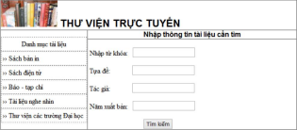
Trang 3 / 5
Mẫu đặc tả use case
Tên use case | Tìm kiếm tài liệu
Actor | Độc giả, thủ thư
Mô tả | Use case thực hiện việc tìm kiếm tài liệu theo một trong các tiêu chí: tựa sách, tên tác giả, năm xuất bản, hoặc tìm theo từ khóa.
Tiền điều kiện (Precondition) | Không
Hậu điều kiện (Postcondition) | Nếu tìm kiếm thành công thì người dùng có thể thực hiện các thao tác tiếp theo: đọc, tải, đăng ký mượn hoặc đặt mua.
Luồng sự kiện chính (Basic flow)
Actor | Hệ thống
1. Tại giao diện chính của hệ thống, người dùng chọn loại tài liệu cần tìm | 2. Hệ thống hiển thị form nhập thông tin của loại tài liệu cần tìm
3. Người dùng nhập một hoặc tất cả các tiêu chí: tựa sách, tên tác giả, năm xuất bản hoặc từ khóa và click nút tìm kiếm | 4. Nếu có, hệ thống hiển thị danh sách các sách trong form kết quả.
Luồng sự kiện thay thế (Alternate flow)
4.2 Người dùng chọn lại chức năng tìm kiếm để tìm tài liệu khác, lặp lại bước 1 đến 4 4.3 Người dùng kết thúc việc tìm kiếm | 4.1 Nếu không tìm thấy tài liệu theo yêu cầu thì hệ thống hiển thị thông báo không có tài liệu theo yêu cầu

Từ đặc tả có thể biểu diễn bằng Activity diagram
Trang 4 / 5
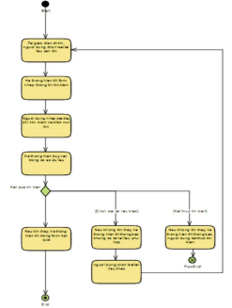
Tương tự làm cho các use case còn lại
............................................................................................................................................. ............................................................................................................................................. ............................................................................................................................................. ............................................................................................................................................. ............................................................................................................................................. ............................................................................................................................................. Hết lab
Good luck !
Trang 5 / 5

